Nagroda specjalna Fundacji Świat Możliwości

w postaci koncertu kameralnego
w sali koncertowej Fundacji EDGE Music Studio
ul. Krańcowa 24, Poznań,
honorarium 500 zł

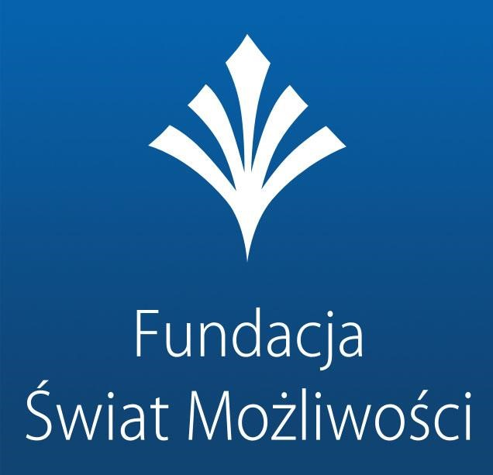
www.fundacja-swiat-mozliwosci.pl

Jednym z głównych celów działania Fundacji Świat Możliwości jest wspieranie działań kulturalnych, szczególnie w zakresie muzyki. Wiąże się to także ze wsparciem rozwoju młodych, utalentowanych artystów. Dlatego Zarząd Fundacji zdecydował o włączeniu się w działalność Akademickiego Konkursu Klawesynowego, fundując nagrodę w postaci koncertu kameralnego w sali koncertowej Fundacji - EDGE Music Studio. Honorarium koncertowe dla laureata nagrody wyniesie 500 zł. Termin i repertuar koncertu zostanie ustalony bezpośrednio z laureatem. Istnieje możliwość włączenia koncertu w cykl wydarzeń odbywających się w ramach projektów prowadzonych przez Fundację w roku 2018 lub 2019.

